关于要求广州市两级法院完善电子
送达程序的建议
广州市人大代表 国信信扬律师事务所主任 林泰松
2014年起，广州市两级法院一直在尝试推广电子送达。今年疫情爆发后，为实现安全、高效的送达程序，两级法院进一步推进电子送达程序，要求律师填写电子送达地址确认书，通过专用邮箱向当事人即律师送达文书（包括受理通知、缴费通知、传票、判决书等等）。
一、广州市两级法院完善电子送达程序的起因
根据部分律师反映，目前广州市两级法院在电子送达程序上仍存在以下不合理、不完善的情况，具体如下：
法院未明确何时、何种文件通过电子送达，何时、何种文件通过邮寄送达，在办案及送达过程中两种送达方式交替使用，没有固定的规则和规律。 当事人及律师只能被动等待送达，无法对送达方式作出预判，无法有针对性地查询是否已经送达。
电子送达时仅通过系统生成的短信向当事人发送账号、密码，却不告知案号及送达法律文件的名称，也没有任何提示无法登录时应与哪一法院或具体的经办人联系 。因此，除非成功登陆邮箱查看文件，律师或当事人无从得知该法律文件的所属案件或文件性质。一旦律师或当事人因技术或其他客观原因无法登陆，则该送达的材料对被送达方而言完全不可见，而且被送达方也无法通过任何方式联系送达方了解材料情况或要求重新送达。特别是对于正代理多个案件的法律工作者，如果只知道收到法律文件却无法对应具体案号，则完全是一头雾水，不知道应该联系哪个案件的经办人核实情况。
注：发送信息如下图1。
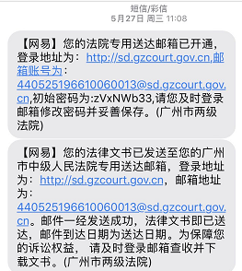
电子送达的邮箱密码是随着短信发送的初始密码。但 第一次登陆之后，后续再登陆时，经常显示“账户、密码错误”，即使通过“找回密码”重设新密码，但登陆时仍然显示“账户、密码错误”，无法二次登陆。 并且，有的案件送达完成后，即会向当事人发送“因系统资源有限，法院专送邮箱已删除”的信息，导致该邮箱账户实质上变成一次性邮箱，只能登陆一次，并且过期不候。
注：发送的短信如图2：
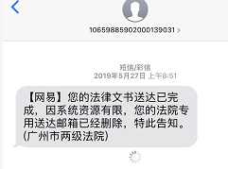
系统程序不完善。部分律师反映，部分电子送达时发送的短信仅有法院通知，没有登陆链接和初始密码。但就此跟法院沟通时，法院表示其发送的密码是系统自动生成，法院的送达系统仅能显示是否发送短信告知当事人，不能显示发送短信的具体内容，也无法查询随机生成的登录密码。因此，如当事人因系统错误未收到密码，则无法通过任何渠道取得该密码，无法登录邮箱查看邮件。
二、广州市两级法院完善电子送达程序的建议
上述情况严重影响电子送达的效率和准确度，如后续希望进一步推广电子送达，建议：
在传统邮寄送达和电子送达同时使用的过度阶段，在使用电子送达前，除通过短信通知当事人外，应提前通过电话告知当事人通过电子送达，并向当事人告知送达材料的名称，以便当事人及时留意短信。
在传统邮寄送达和电子送达同时使用的过度阶段，对于有时间限制的法律文件（如缴费通知单，举证期限通知书、传票、裁判文书等），应当允许将传统邮寄送达作为电子送达的补充送达方式，容许律师及当事人逐步适应电子送达，也避免因客观原因无法查收电子送达材料而造成对当事人合法程序权益的损害。
手机短信常收到大量垃圾邮件，电子送达的通知很容易淹没在其中。而且，许多人没有定时查看手机短信的习惯，手机短信也并非律师的常用工作通讯工具。建议在填写电子送达的地址确认书时，要求律师填写常用的工作邮箱，并将电子送达的通知在发送短信的同时，发送给律师的工作邮箱，方便律师及时查收及跟进。
建议在发送电子送达通知时，明确送达的文件名称、对应案号、经办人联系方式，方便律师及时与经办法官沟通。

